Technika Mikroprocesorowa

Aleksander Książek, Paweł Lipski

Projekt „Masz Go Bot” z wykorzystaniem robota Edubot

Ogólna wizja projektu

W projekcie wykorzystane zostały 2 czujniki przeszkody oraz 3 czujniki odległości.
Po włączeniu robot wyczuwa lokalizację ściganego obiektu (którym może być np. pudełko bądź noga człowieka) i podąża w jego stronę, nawet gdy obiekt nie porusza się torem prostoliniowym. Gdy robot zderzy się ze ściganym obiektem i zarejestruje ten fakt dzięki czujnikowi przeszkody, wówczas zawraca i oddala się w przeciwną stronę. Wówczas należy dogonić robota i kliknąć jeden z umieszczonych na nim przycisków – robot ponownie zaczyna pościg i cały etap powtarza się.

Algorytm

Istotnym założeniem w algorytmie jest synchroniczne wykonanie wszystkich opisanych poniżej etapów. Mikroprocesor nie pozwala na wielowątkowość, a w trakcie wykonanie każdej operacji musi być możliwe odgrywanie muzyki oraz przyjmowanie sygnałów z pilota. Nie używamy więc nigdzie opóźnień o arbitralnej długości, zamiast tego wykonujemy cały kod w pętli, w każdej iteracji (takcie) czekając ustaloną liczbę milisekund. Opóźnienia symulowane są przez wykonywanie danej czynności (jak np. zawracanie) przez ustaloną liczbę takich taktów.

Pościg

Gdy wskazania czujników stają się na tyle wysokie, że robot stwierdza, że widzi cel, wówczas zapala się zielona dioda. Sytuację, w której obiekt skręca/zmienia tor, robot sygnalizuje zapaleniem odpowiednio skrajnej lewej lub prawej z szeregu ośmiu czerwonych diod. Wzrost wartości na jednym z bocznych czujników powoduje skręt robota do czasu spadku tej wartości i wzrostu wskazania na środkowym czujniku.
W momencie, gdy przez pewną ustaloną liczbę taktów (invisibility patience) robot nie widzi celu, wówczas włącza radar – wykonuje obrót w miejscu o ok. 270 stopni. W trakcie działania radaru świeci się 6 środkowych z szeregu ośmiu czerwonych diod. Jeśli w trakcie tego obrotu uda mu się zlokalizować cel, wówczas przerywa działanie radaru i podąża za celem. W przeciwnym razie po prostu podąża naprzód po zakończeniu radaru. Aby radar nie był uruchomiany zbyt często, po zakończeniu radaru przez pewną liczbę taktów radar jest zablokowany (nawet jeśli przez cały czas cel pozostaje niewidoczny).
Pościg kończy się w momencie wykrycia zderzenia przez czujniki zderzenia.

Ucieczka

Opracowaliśmy prosty algorytm ucieczki dla robota, w którym zakładamy, że robot w trakcie działania nie będzie miał przeszkód innych niż sam ścigany obiekt . W momencie dotknięcia przeszkody robot zawraca w miejscu po oddaleniu się od obiektu, aby ten fizycznie nie uniemożliwił mu samego zawrócenia. Dalsza ucieczka to ruch w linii prostej z maksymalną prędkością do momentu aktywacji jednego z tylnich przycisków.

Specyfikacja i wyposażenie robota

Robot został nam udostępniony bezpłatnie dzięki życzliwości firmy Szkoła Robotów (http://szkolarobotow.pl), prowadzącego zajęcia z robotyki dla dzieci i młodzieży.
Robot wyposażony jest w mikrokontroler ATmega64A i jest programowalny przez USB.
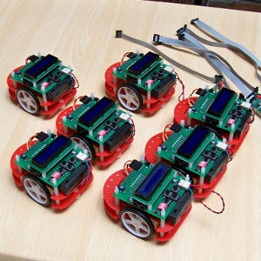
Do robota można dołączyć między innymi następujące oczujnikowanie:
Czujnik linii zbudowany w oparciu o dwa transoptory odbiciowe:
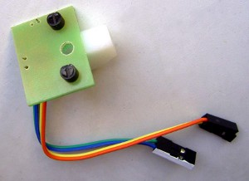
Czujnik odległości wykorzystujący światło podczerwone. Zbudowany w oparciu o podczerwoną diodę nadawczą i fototranzystor w roli odbiornika. Pozwala na określanie odległości w zakresie od kilku do kilkunastu centymetrów.
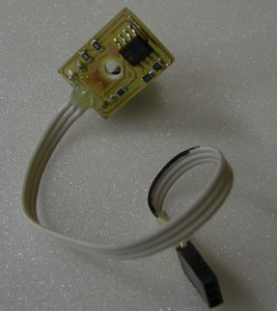
Czujnik przeszkody zbudowany w oparciu o stycznik krańcowy:
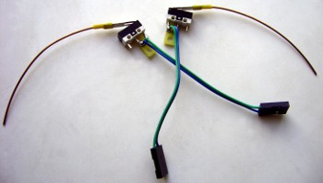
Czujnik światła zbudowany w oparciu o fotorezystor:
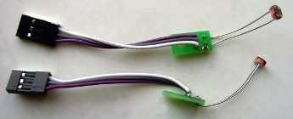

Pilot do obsługi robota działający w oparciu o standard Philips RC6, umożliwiający przesył na podczerwień maksymalnie 256 różnych rozkazów (przynajmniej w teorii, właściwy pilot ich tyle nie posiada bez modyfikacji). Przesył informacji wykorzystuje kodowanie Manchester.

Dokładniejszy opis sterownika i podzespołów
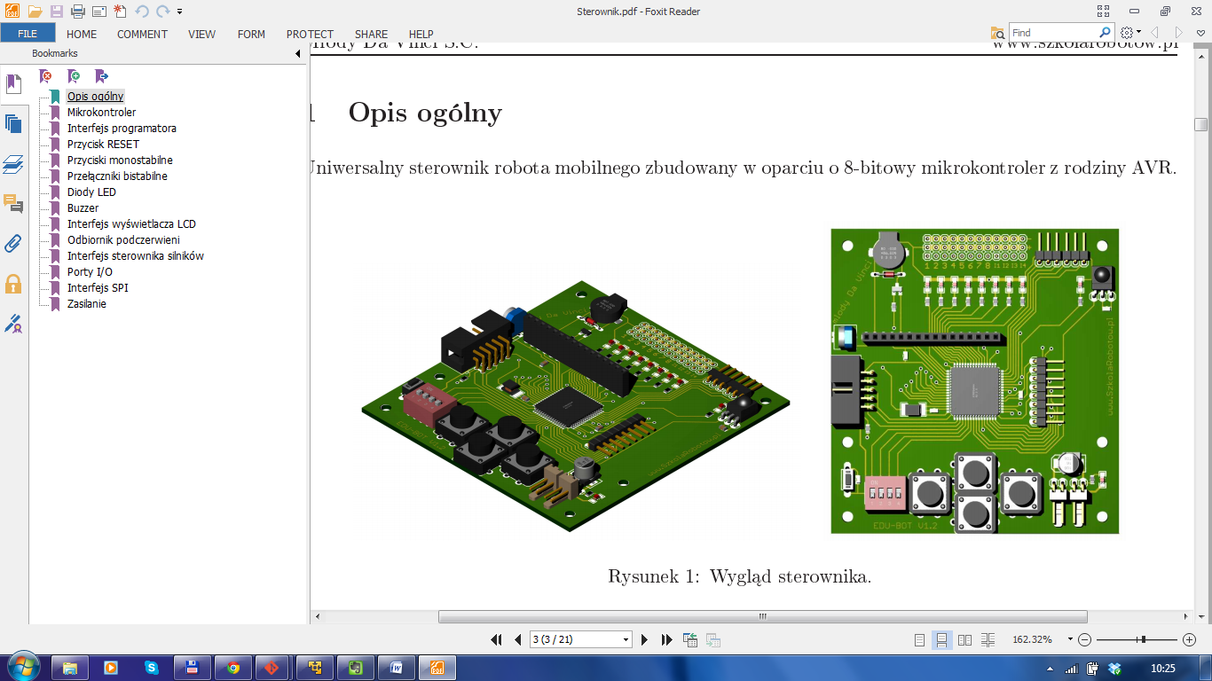
Mikrokontroler
Interfejs programatora
Interfejs SPI
Złącza zasilania

Sterownik robota jest płytką o wymiarach 85x90mm, z zamocowanym kontrolerem ATmega64A.

Mikrokontroler

ATmega64A posiada 64 KB pamięci programu (typu Flash), 2KB pamięci EEPROM, 4KB wewnętrznej pamięci SRAM. Udostępnia interfejsy TWI(I2C), USART oraz SPI; ma 53 programowalne linie I/O. Źródłem sygnału zegarowego jest oscylator RC (o częstotliwości 8 MHz). Wymaga napięcia zasilania 2.7-5.5V.

Interfejs programatora

Sterownik jest wyposażony w standardowy interfejs programatora ISP (takim programatorem jest na przykład USBasp). Złącze IDC10 w standardzie KANDA umożliwia podłączenie sterownika za pomocą programatora z komputerem i programowanie mikrokontrolera.

Silnik

Korzystamy z plastikowych silników DC produkcji Pololu z przekładnią kątową 180:1. Osiągają one 80 obr./min przy momencie obrotowym 2,16 kg*cm (0,21 Nm).

W celu umożliwienia mikrokontrolerowi sterowania dwoma silnikami napędowymi, koniecznie było zastosowanie zewnętrznego układu sterownika silników. Sterownik wgrany do mikrokontrolera jedynie kontroluje zachowanie tego zewnętrznego drivera.

Sterowanie odbywa się za pomocą Pulse-Width Modulation (PWM), będącej techniką aproksymacji analogowego źródła sygnału. Podawany do zewnętrznego drivera sygnał prostokątny ma stałą częstotliwość i amplitudę, a regulacji podlega tylko wypełnienie. Im większe jest to wypełnienie, tym większa wartość napięcia podawana jest na wejście silnika, a ten w konsekwencji kręci się szybciej.

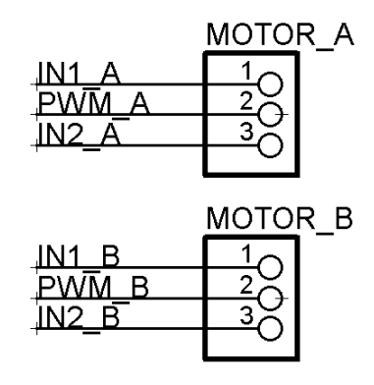
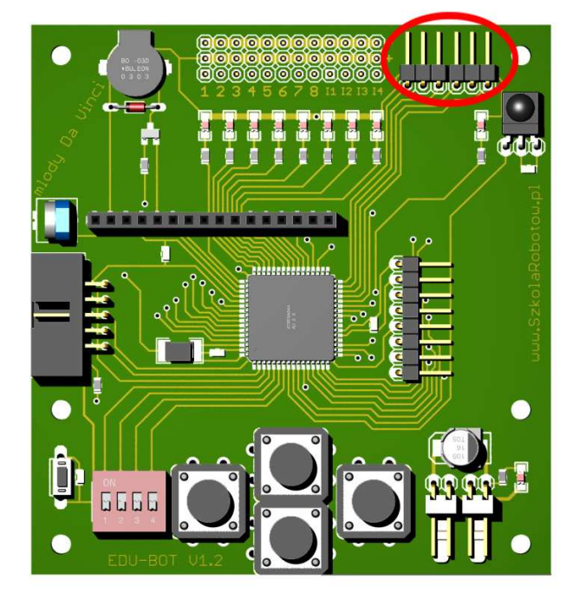
Lokalizacja interfejsu drivera
Podpięcie wyprowadzeń interfejsu do MCU

Mikrokontroler komunikuje się z driverem silników za pomocą interfejsu składającego się z 6 pinów, zgrupowanych w dwa złącza 3-pinowe. Każde z tych złącz odpowiada za wysterowanie jednego z kół. Środkowe piny złącz są podpięte do wyprowadzeń odpowiednio 15 i 16 mikrokontrolera. Posiada on funkcję sprzętowej generacji sygnału PWM i pojawia się on właśnie na tych pinach.

Lewy i prawy pin w każdym złączu odpowiada za kierunek obrotu silnika. Podanie jednakowych wartości (0-0 lub 1-1) na oba piny powoduje zatrzymanie silnika; podanie różnych wartości (0-1 lub 1-0) powoduje ruch silnika odpowiednio w jednym kierunku lub drugim. Piny te są podpięte do wyprowadzeń 29-30 (lewe koło) i 31-32 (prawe koło) MCU.
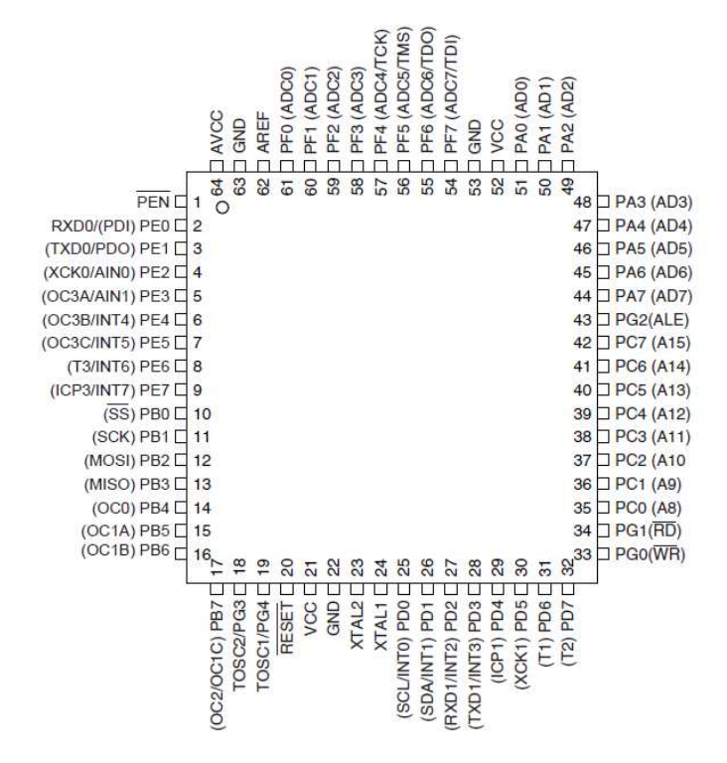
Lokalizacja pinów 15-16 i 29-32 na MCU

Z perspektywy kodu źródłowego, sterowanie prędkościami obrotowymi silników odbywa się za pomocą makr PWM_A oraz PWM_B, które efektywnie odpowiadają pinom 15 i 16 mikrokontrolera:

void Predkosc(uint8_t a , uint8_t b){
PWM_A = a;
PWM_B = b;
}

Natomiast za kierunek jazdy można ustalić, ustawiając lub kasując odpowiednie z bitów 4-7 w rejestrze PORTD. W praktyce można użyć makr do ustawiania bitów oraz do makra odpowiadającego rejestrowi PORTD:

void Prawo(void) {
SET(MOTOR1);
CLR(MOTOR2);
CLR(MOTOR3);
SET(MOTOR4);
}

Pozostałe komponenty sterownika

- Przyciski: RESET, monostabilne, bistabilne
- Diody LED
- Beeper
- Interfejs wyświetlacza LCD
- Odbiornik podczerwieni – do współpracy z pilotami zdalnego sterowania
- Interfejs umożliwiający kontrolę zewnętrznego sterownika silników
- 12 wejść I/O ogólnego przeznaczenia (8 podpiętych do przetwornika analogowo-cyfrowego wbudowanego w mikrokontroler, 4 podpięte pod wyprowadzenia procesora pełniące funkcję przerwań zewnętrznych)
- Interfejs SPI

Powstałe oprogramowanie

Kod źródłowy oprogramowania napisanego w języku C z wykorzystaniem kompilatora AVR-GCC jest dostępny jest w publicznym repozytorium https://github.com/tilius/MaszGoBot/.

- Środowiska programowania/ narzędzia
    - AVRdude- potrzebny do przesyłania programu na mikroprocesor
    - Eclipse z zainstalowaną wtyczką AVR.
    - WinAvr- pisanie programu na mikroprocesor.

Problemy
Stwierdziliśmy, że natężenie promieniowania IR emitowanego przez człowieka rejestrowane przez robot nie odróżnia się od promieniowania pochodzącego od otoczenia. W założeniu bowiem fototranzystor był przeznaczony do współpracy z nadajnikiem IR przy określaniu odległości, a nie do samodzielnego odbioru promieniowania pochodzącego z otoczenia. Zakłada się, że na drodze ścigającego robota nie stoją żadne przeszkody, które mógłby on pomylić ze ściganym obiektem – czujniki robota nie ma możliwości odróżnienia człowieka od np. ściany.
Wskazania czujników w wysokim stopniu zależą od zewnętrznego oświetlenia. Przy włączonych żarówkach, które emitują własne światło podczerwone, wskazania właściwie nie zależą od tego, czy w pobliżu czujników znajduje się jakikolwiek obiekt, jedynie od ustawienia względem żarówki. Czujniki inaczej zachowują się też przy świetle dziennym, a inaczej przy sztucznym – w związku z tym przed uruchomieniem robota w danym pomieszczeniu najpierw należy właściwie ustawić w kodzie progi widzialności.
Dodatkowo okazało się, że koła robota nie są jednakowo osadzone, w związku z tym należy ustawiać w kodzie różne prędkości obrotowe kół w zależności od podłoża, po którym porusza się robot.

Efekty końcowe

W efekcie prac powstały dwa krótkie filmy (dołączone do tego pliku) ukazujące w praktyce działanie robota:
video-pursuit, ukazujący działanie robota przy podążaniu za znalezionym celem i zmianę trybu pościgu w tryb ucieczki
oraz video-radar, pokazujący działanie „radaru” czyli zachowania skanującego otoczenie w poszukiwaniu pobliskiego celu

Bibliografia

- Dokumentacja sterownika urządzenia EDU-bot, dołączone do tego pliku.
- Dokumentacja przygotowania środowiska (dokumenty 01-05), dołączone do tego pliku.
- Przejrzysty opis standardu RC6: http://www.sbprojects.com/knowledge/ir/rc6.php
- Dokumencja mikroprocesora Atmega64A ze strony internetowej firmy Atmel: http://www.atmel.com/Images/Atmel-8160-8-bit-AVR-Microcontroller-ATmega64A-summary.pdf

